|  |
| --- |
| Директору МБОУ «СШ № 8»  г. Нижневартовска  О.С. Серебренниковой_______________  ФИО родителя (законного представителя) обучающегося  проживающей (проживающего) по адресу  улица ______________________________,  дом _________, квартира _________.  дом. телефон ________________________,  моб. телефон ________________________ |

**заявление.**

Прошу Вас предоставить моему ребенку,___________________________________________________________________,

ФИО обучающегося (обучающейся)

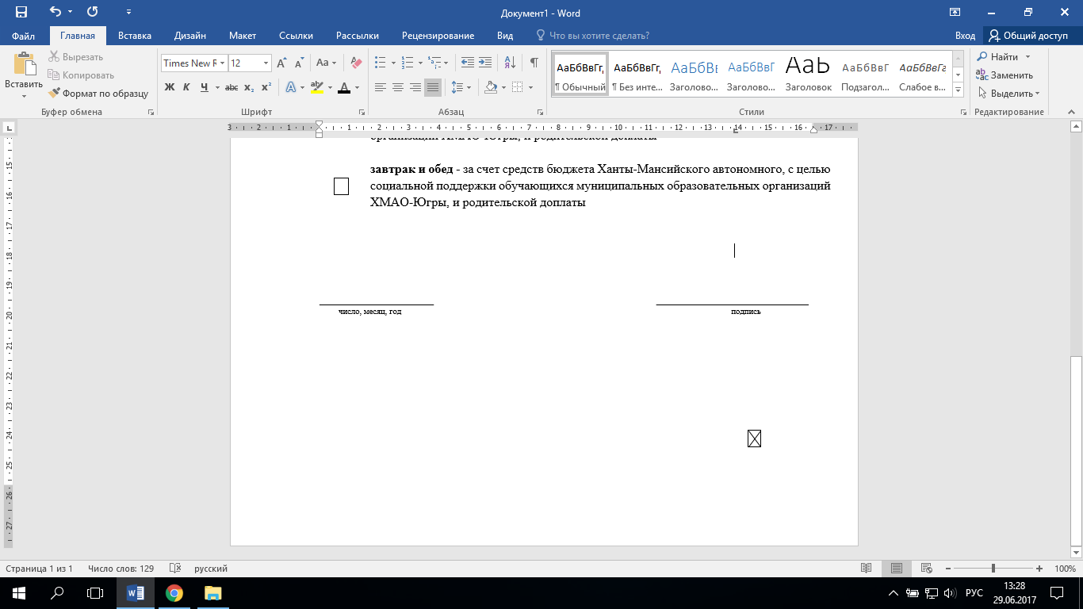обучающемуся (обучающейся) ____________ класса, на период 2024 - 2025 учебного года питание в школе в соответствии с выбранной мною формой (каждый из выбранных приемов пищи отметить):

|  |  |  |
| --- | --- | --- |
| |  | | --- | |  | | Завтрак (5-11 классы) за счет средств муниципального бюджета г. Нижневартовска |
| |  | | --- | |  | | Горячий завтрак (5-11 классы) за счет средств муниципального бюджета г. Нижневартовска и доплатой за счет средств родительской платы |
| |  | | --- | |  | | Обед 5-11 классы - за счет средств родительской платы в сумме |
| |  | | --- | |  | | Полдник 5-11 классы- за счет средств родительской платы в сумме |
|  | Итого выбираю следующий режим питания моего ребенка в образовательной организации:   |  | | --- | |  |   одноразовый прием пищи   |  | | --- | |  |   двухразовый прием пищи |

|  |
| --- |
|  |

от иных видов питания отказываюсь

02.09.2024г.___________ ________________________

число, месяц, год подпись